移动网络环境下网站访问速度优化方案

需求：
- 加快用户在移动终端上，页面的访问速度。
- 降低由于网页打开速度慢导致的用户流失率。
- 提高用户对网站页面的访问深度。

访问速度慢得原因：
现经移动终端访问web网站的用户体验差别很大，主要原因是由于以下几点导致：
- 用户地区的网络型号强度
- 用户所使用的网络类型
- 网页的大小

以下4种移动网络传输速度分别为：单位(b = bit)
2G 9.6kb/s
2.5G 115kb/s
3G 2Mb/s
4G 4G和wifi网络不做为本次优化的主要网络类型
解决方案：
- 减少用户对外联资源访问数量。
- 将外联资源进行本地化 cache 存储
- 在本地化存储行为中增加版本控制

优化方案：
- 使用basket.js作为 本地化存储的js资源包：
- 修改现有include的版本行为，改成类型version行为。
- 修改现有结构下，异步资源获取时存在的js 异常。
  - 启用trigger触发器调用。
- 使用 loading行为，体用用户等待时的感受。
优化方案需求分析图：

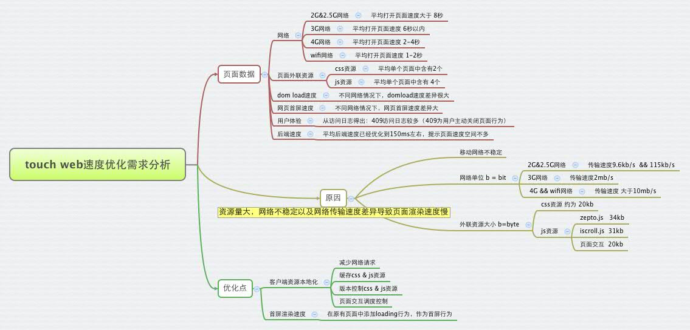

优化方案实施图：
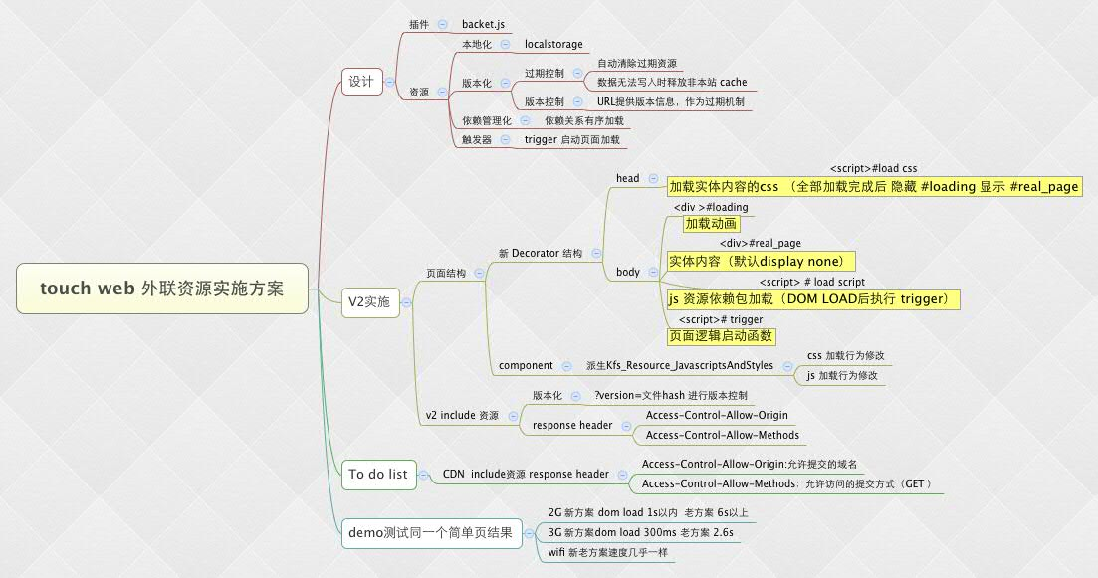

加载器数据流图：
